





Copyright © Sermons4Kids, Inc.
Todos los derechos reservados

Boletín para niños

Deléitate en la palabra de Dios

Salmo 1:1

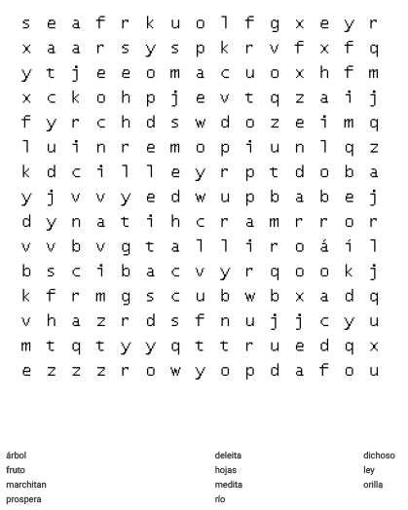

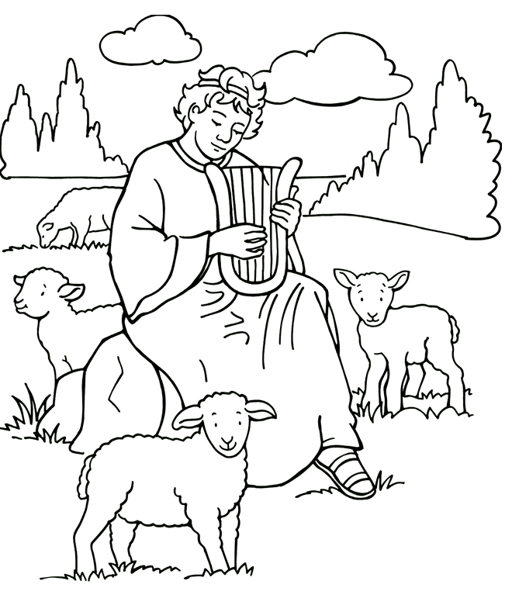
“Dichoso el hombre que no sigue el consejo de los malvados, ni se detiene en la senda de los pecadores ni cultiva la amistad de los blasfemos, sino que en la ley del SEÑOR se deleita, y día y noche medita en ella” Salmo 1:1-2

Copyright © Standard Publishing
Utilizado con permiso



